Тема : Слова з апострофом
Мета: Вчимося правильно вимовляти і писати слова з апострофом.
Формування компетентностей:
-розуміти зміст сприйнятого на слух або прочитаного тексту;
-розрізняти звуки мови й мовлення , правильно вимовляти й писати слова;
-готовність вживати українську мову як рідну в різних життєвих ситуаціях;
- отримання нової інформації з метою застосування її для оцінювання навчальних потреб;
-залучення до різних видів мистецької творчості;
Очікувані результати : 2 МОВ 3-3.1-4 записує окремі слова та речення, дотримуючись опрацьованих правил щодо оформлення речення на письмі, а також слів, які пишуться так, як вимовляються; 2 МОВ 1-1.6-1 підтримує й ініціює діалог на теми, які викликають зацікавлення; 2 МОВ 1-1.6-5 підтримує аргументами власні думки або спростовує їх.
Обладнання: підручник «Українська мова та читання» 2 клас, О. Л. Іщенко, С. П. Логачевська с.54 ; робочий зошит з української мови та читання О. Л. Іщенко 2 клас ; презентація до уроку ; проектор.
Тип уроку: комбінований.

ХІД УРОКУ
І. ОРГАНІЗАЦІЙНИЙ МОМЕНТ
1.Привітання
Продзвенів уже дзвінок,
всіх покликав на урок.
То ж і ми часу не гаймо,
працювати починаймо.
2.Мотивація навчальної діяльності
Вправа «Формула успіху» з цеглинками Лего
-Діти , давайте разом створимо формулу гарного уроку за допомогою цеглинок Лего. У мене є три цеглинки різного кольору, кожна з них щось означає.
Зелена – мислення, жовта – праця, червона -активність.
-Давайте разом з вами вирішимо у якому порядку мають стояти слова для нашого уроку.
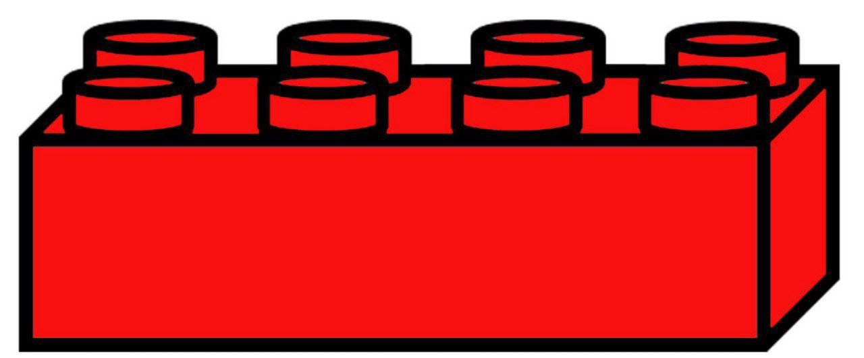
ІІ.АКТУАЛІЗАЦІЯ ОПОРНИХ ЗНАНЬ
1.Перевірка домашнього завдання.
Вправа 5 с.53.
- Відкривайте свої зошити з виконаним домашнім завданням.
-Мої розумнички, дякую вам за вашу роботу!
2.Словниковий диктант.
-Відступіть два рядки від вашого домашнього завдання і запишіть сьогоднішнє число та класна робота.
-Учора ви вивчали слова з подовженим м’яким приголосним звуком, давайте перевіримо як ви засвоїли матеріал.
-Запишіть, будь ласка, самостійно слова: знання, красуня, життя, гілля, маля, кроленя.
ІІІ.ПОВІДОМЛЕННЯ ТЕМИ І МЕТИ УРОКУ.
1.Робота з казкою
- Для того, щоб дізнатися про ,що ми сьогодні будемо з вами говорити на уроці, пропоную вам послухати уважно казку. Послухайте, а після доберемо до неї назву.
КАЗКА ПРО АПОСТРОФ
( Назву перед читанням дітям не озвучую)
Жила-була Мова. Всі вважали її гарною, мелодійною і багатою. Такою, яких мало в світі. Люди любили Мову і її дітей, яких звали Звуками.
Звуки були не схожі між собою. [А], [е], [и], [ і ], [о], [у] були голосні. Їх можна було почути скрізь. Якщо вони десь заблукали, їхнє «А-у!» міг почути будь-хто. А скільки радості в житті принесли людям «У-а!»! Це навіть уявити важко!
Решта Звуків були приголосні. Голосні і приголосні жили дружно і охоче гралися разом. Часом розбіжаться хто куди, а потім вишикуються в рядок і розповідають читачам про Батьківщину, мир, щастя, героїв, зиму, любов, радість, весняний дощик, запашні квіти, високі гори і широкі полонини. За це їх усі любили. Та якось приголосні [б], [п], [в], [м], [ф], [р] випадково почули, як [й] переконував голосних, що він найкращий і любить їх найбільше. Така зухвалість [й] обурила братів.
- Якщо ти такий найкращий, не підходь до нас близько! – загукали вони дружно та й поставили після себе гачечок, схожий на кому. Тільки вгорі. Люди назвали його Апострофом.
Скільки не намагався [й] стати біля своїх приголосних братів, нічого в нього не виходило. Думав, у пір’ї його не помітять, у бур’яні не звернуть уваги, у пам’яті зможе підійти ближче. Та все дарма.
А Мова зібрала своїх дітей і, суворо глянувши на них, сказала:
- У житті кожен завжди пожинає те, що посіяв! Ця істина давно відома всім!
Зрозумів [й] свою помилку, змирився зі своєю долею і більше ніколи не вихвалявся і не намагався підійти ближче до своїх приголосних братів.
2.Робота над казкою.
-Чи здогадалися ви , про що сьогодні будемо вивчати на уроці?
-Діти, ми сьогодні говоримо про слова, які пишуться через апостроф. Але що таке апостроф?
ІV.ВИВЧЕННЯ НОВОГО МАТЕРІАЛУ
1.Робота з підручником
Підручник вправа 1, с.54
- Розгорніть свої підручники на сторінці 54, знайдіть вправу 1.
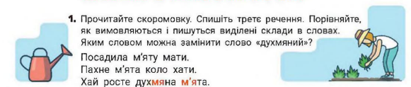
- Що потрібно зробити у вправі?
- А чи знаєте ви , що таке скоромовка?
- Скоромовка – це унікальні твори народної творчості, які озвучуються швидким темпом але з чіткою вимовою слів.
- Поставили пальчик на скоромовку і уважно слідкуємо.
- Тепер читаємо колективно. Спочатку повільно , потім швидше, читаємо повільно і тихо, швидко і голосно.
- Хто хоче самостійно і швидко прочитати ?
- Яким словом можна замінити слово духмяний? (пахучий)
- Знайдіть слова з виділеним складом. Прочитайте виділений склад. Що ви помітили? Для чого потрібен апостроф? (щоб показати на письмі, що звуки [м] і [йа] вимовляються роздільно)
- Спишіть третє речення. Обведіть склад з апострофом.
2.Робота з правилом
Підручник с.54
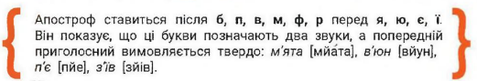
-Я голосно читаю правило , ви слідкуєте і запам’ятовуєте.
-Ви уважно слухали , а тепер дайте мені повні відповіді на мої запитання.
-Після яких букв пишемо апостроф?
-Перед якими буквами пишемо апостроф?
3.Підручник с.54,вправа 2.
-Для того, щоб зрозуміти краще правило давайте виконаємо вправу 2.
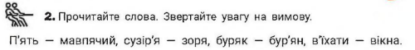
-Ми бачимо, що при вимові звук який стоїть перед апострофом вимовляється твердо.
4.Зошит с.40, вправа 1.
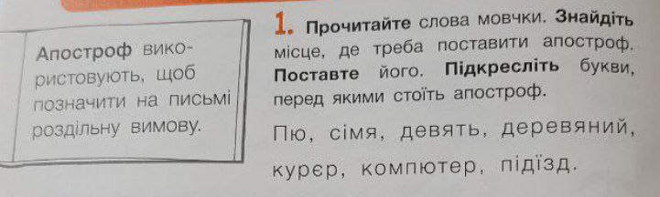
5.Фізкультхвилинка
“Ми писали”
Ми писали, ми трудились,
наші пальчики стомились,
Втому з пальчиків струсили,
Стисли в кулачок щосили.
Так зробили кілька раз
Й стало все у нас гаразд.
Знов візьмемо ручки в руки,
Щоб писати слова і букви,
Щоб ділить їх на склади
Й переносить будь –куди.

6.Підручник с.54,вправа 3.
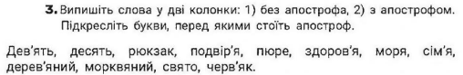

-Школярики, далі з вами виконаємо вправу. Запишимо слова у дві колонки.
-Почнемо разом, закінчите самостійно.
-Прочитайте слова які записали у колонку без апострофа.
-Прочитайте слова які записали у колонку з апострофом.
V.ЗАКРІПЛЕННЯ НАБУТИХ ЗНАНЬ
1.Гра «Покажи апостроф»
-У вас на партах є цеглинки Лего. Зробіть із них апостроф.
-Зараз пограємо з вами гру, покажи апостроф. Вашим завданням буде уважно слухати текст який я читаю, і як тільки будете чути слово у якому вживається апостроф піднімайте свій вгору.
-Ще в давні часи люди об’єднували групи зірок у сузір’я, щоб легше орієнтуватися по зоряному небу. Різні народи виділяли різні сузір’я і давали їм свої назви — героїв, тварин, рослин і речей. Зірки в сузір’ях розташовані в космосі на великих відстанях одна від одної. Однак нам з планети Земля здається, що вони близько одна до одної.
-Які слова зловили?
-Молодці!
-Діти, а що таке сузір’я? Навіщо люди об’єднували групи зірок в сузір’я? Зірки в сузір’ях розташовані близько чи далеко одна від одної?
2.Зошит с. 40, вправа 3.
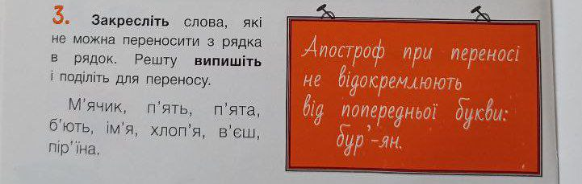
-Ми з вами познайомилися з апострофом, але не вияснили як же переносити такі слова.
-Давайте пригадаємо, що треба знати для того щоб правильно на письмі переносити слова.
-Правильно ми маємо пам’ятати про те ,що слова складаються зі складів.
-Важливо запам’ятати , що апостроф при переносі не відокремлюють від попередньої букви.
VI.ДОМАШНЄ ЗАВДАННЯ
-Вивчити правило вживання апострофа.
-Виконати у підручнику вправу 4 на сторінці 54.
VIІ.РЕФЛЕКСІЯ
-Закрийте очі, уявіть собі апостроф.
-Намалюйте його на аркуші.

